Муниципальное казенное дошкольное образовательное учреждение Здвинский детский сад "Солнышко" общеразвивающего вида

Педагогический проект по экологическому воспитанию дошкольников

**«Животные Красной книги»**

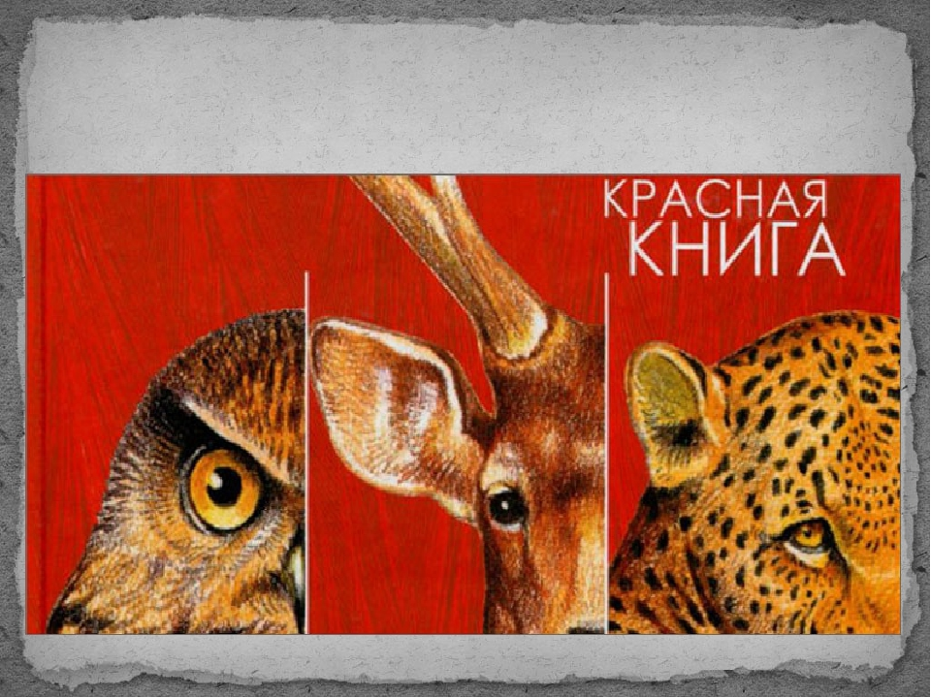

Выполнила:

Ерёменко Татьяна Владимировна

8-993-016-38-64   
 [eremenko.tatyana-108642.tatyana@mail.ru](mailto:eremenko.tatyana-108642.tatyana@mail.ru)

С. Здвинск 2020

**Актуальность:**

Можем ли мы жить без природы, без птиц, деревьев, бабочек и стрекоз, лесов и лугов? Чем больше становятся наши города, чем выше дома, тем чаще нам хочется уехать подальше за город в наш настоящий общий дом - на природу. Но особенно остро стоит эта проблема в наши дни, когда угроза экологического кризиса, может быть, и катастрофы, нависла над человечеством. Одним из серьезнейших проявлений глобальной экологической проблемы является быстрое сокращение численности многих видов растений и животных. Некоторые виды уже безвозвратно исчезли с лица Земли, другие находятся на грани вымирания. Гибелью животных и растений отмечен путь развития человечества. Загрязнение атмосферы, почвы, воды, шумовые загрязнители. Огромные мусорные свалки! Переизбыток удобрений, химических пестицидов, которые используют для борьбы с вредителями! Кислотные дожди! Главные виновники этого – промышленность, электростанции, автомобили. Вырубка больших лесных массивов! Осушение болот, непрерывное расширение автодорог! Лесные пожары! Кто-то хочет получить больше денег за продажу редкого животного или его меха. Кто-то хочет поохотиться в свое удовольствие. Кто-то, не думая, вырывает с корнем цветы, убивает палкой игрушки, бросает камнем в птицу – развлекается. Природа величава и богата, но в тоже время хрупка и ранима. Все любят природу, но, к сожалению, не все ее берегут. Человек наносит природе большие и малые раны. Начиная с 1600 года, на нашей планете вымерло около 150 видов животных. Причём, более половины из них уничтожены, за последние 50 лет ! Нанесение вреда природе не проходит бесследно. В результате исчезновения растений и животных, выпадения кислотных дождей, увеличения числа токсических свалок и т.д. Земля все более теряет свою жизнеспособность. Главную ответственность за это несет человек. Он же является и главной жертвой этого процесса. Вот почему тысячи организаций в мире пытаются улучшить среду обитания. В 1966 году по решению Международного союза охраны природы и природных ресурсов была впервые издана Красная книга.

**Проблема:** недостаточный уровень знаний детей о животных, занесенных в Красную книгу.

**Информационная карта проекта**

**Вид проекта:**познавательный – исследовательский.

**Проект является краткосрочным:**с 7.09.2020 по 11.09.2020

**Участниками проекта являются:**дети подготовительной группы, воспитатели, родители.

**Цель:** Обратить внимание детей на проблему исчезновения некоторых животных России. Познакомить детей с Красной книгой. Показать, где и как существуют животные. Дать детям элементарное представление, как человек может помочь животным. Формировать у дошкольников экологическую культуру, побуждать их быть активными защитниками природы.

**Задачи:**

Образовательные:

1. Формировать представления детей о «Животных Красной книги». 2.Проявлять заботу о природе.

3.Познакомить с разнообразием «Животных Красной книги» нашей страны.

Развивающие:

1.Развивать любознательность, наблюдательность, творческие способности детей.

2.Развивать воображение, мышление, речь.

Воспитательные:

1.Воспитывать эмоциональную отзывчивость к природе.

2.Пополнить и обогатить словарный запас детей (Истреблять, Браконьеры, Редчайшие, Красная книга).

3.Приобщать родителей к совместной работе.

**В соответствии с ФГОС ДО содержание проекта опирается на научные принципы построения**:

- принцип развивающего образования, целью которого является развитие ребенка. Развивающий характер образования реализуется через деятельность каждого ребенка в зоне его ближайшего развития;

- сочетание принципа научной обоснованности и практической применимости;

- единство воспитательных, развивающих и обучающих целей и задач процесса образования детей дошкольного возраста,

в процессе реализации которых формируются такие знания, умения и навыки, которые имеют непосредственное отношение к развитию детей дошкольного возраста;

- принцип интеграции образовательных областей (Познавательное развитие», «Социально-коммуникативное развитие», «Художественно-эстетическое развитие», «Речевое развитие) в соответствии с возрастными возможностями и особенностями воспитанников, спецификой и возможностями образовательных областей;

- решение программных образовательных задач в совместной деятельности взрослого и детей и самостоятельной деятельности детей не только в рамках непосредственно образовательной деятельности, но и при проведении режимных моментов в соответствии со спецификой дошкольного образования;

- построение образовательного процесса на адекватных возрасту формах работы с детьми.

**Риски и пути преодоления рисков:**

**Риски:** Отсутствие интереса у детей к проекту.

Малая активность родителей в участии совместных мероприятий в ходе реализации. Недостаточное количество демонстрационного материала.

**Пути преодоления риска:**

Заинтересовать детей через разные виды деятельности. Применяя различные средства, методы и приёмы проекта. Провести с родителями беседу и попросить их принять активное участие в данных мероприятиях, так как только в тандеме «родители + педагоги» мы сможем получить положительный результат.

**Нормативно-правовые ресурсы:**

- Закон РФ «Об образовании»

- УСТАВ ДОУ

- СанПиН 2.4.1.3049-13 (с изменениями от 04.04.2014г)

- Концепция содержания непрерывного образования (дошкольное и начальное звено)

- Закон Российской Федерации «Об образовании» в редакции Федерального Закона от 01.12.2007 № 309-ФЗ

- Приказ Министерства образования и науки РФ от 23.11.2009 года № 655 «Об утверждении и введении в действие федеральных государственных требований к структуре основной общеобразовательной программы дошкольного образования».

**Принципы:**

- Принцип доступности. То, чему учит воспитатель детей, должно быть ему понятно, а также определенно соответствовать развитию ребенка

- Принципы систематичности, последовательности и постепенности.

- Принцип деятельности- развитие мелкой моторики осуществляется через различные виды детской деятельности.

- Принцип интеграции- необходимость взаимодействия всех субъектов педагогического процесса в данном направлении.

- Принцип гуманности - предлагает индивидуально - ориентированный подход и всестороннее развитие ребенка.

**Интеграция образовательных областей.**

Познавательное развитие, Социально-коммуникативное развитие, Речевое развитие, Художественно-эстетическое развитие, Физическое развитие (здоровье)

**Образовательные области развития:**

1.Социально-коммуникативное развитие: развитие общения и взаимодействия со взрослыми и сверстниками, развитие самостоятельности,

формирование готовности к совместной деятельности со сверстниками, формирование позитивных установок к различным видам труда и творчества.

2.Познавательное развитие: развитие у детей познавательного интереса, желание получать знания и навыки, формирование представления о « Животных Красной книги».

3.Речевое развитие: развитие связной и грамматической речи, умение слушать и отвечать на вопросы, обогащения активного словаря.

4.Художественно-эстетическое развитие: реализация творческой деятельности через аппликацию, рисование, лепку.

5.Физическое развитие: Развитие мотивации к двигательной активности, становление ценностей здорового образа жизни, овладения подвижными играми с правилами.

**Формы реализации проекта:**

- оснащение предметно-пространственной среды;

- занятия;

- беседы;

- работа с родителями;

- игровые технологии;

- творческая деятельность;

**Ожидаемые результаты:**

- Дети больше узнают о жизни животных занесённых в Красную книгу.

- Осознанное выполнение правил поведения в природе.

-Сформируются основы экологической культуры, экологической воспитанности дошкольников.

**Проект включает три этапа:**

Подготовительный: с 7.09.2020 – 8.09.2020

Исследовательский: с 9.09.2020 – 10.09.2020

Заключительный (обобщающий): 10.09.2020 -11.09.2020

**Этапы реализации проекта**

**I этап. Организационный (подготовительный):** с 7.09.2020 – 8.09.2020

Изучение и подбор программно - методического материала по направлению работы.

Совершенствование развивающей среды, создание картотек игр.

Обновление и дополнение в уголке чтения познавательно - художественной литературы: это детские энциклопедии, журналы о диких животных, иллюстрации, мини-игры, и др.

Показ презентации «Животные Красной книги».

Презентация «Заповедные места России».

Презентация «Занятие «Жалобная книга природы»

**II этап.** Исследовательский: с 9.09.2020 – 10.09.2020

**Познавательное развитие:**

**Беседы на темы:**

1. «Природа родного края» (см. приложение 1)

2. «По страницам Красной книги – редкие животные»

(см. приложение 2) (презентация «Животные Красной книги)

3. «Заповедные места России» (см. приложение 3)

(презентация «Заповедные места России»)

4. «Жалобная книга природы» (презентация «Жалобная книга природы») (см. приложение 4)

5. «Что такое заповедник?» (см. приложение 5)

6. «Зоопарк» (см. приложение 6)

**Речевое развитие:**

**Чтение художественной литературы:**

Красная книга “Животные России”,

 книги о животных В.В. Бианки, Е.И. Чарушина, Г.А. Скребицкого. Б. Заходер «Что случилось с рекой»

сказка В. Бианки «Сова»

Е. Чарушин «Заяц», «Лиса», «Волк»

стихотворение П. Воронько «Липка», К. Бальмонта «За грибами», Я. Акима «Земля».

**Цель:**  Познакомить детей с рассказами о животных.

Продолжать учить отвечать на вопросы по прочитанному произведению. Прививать любовь к природе по средствам художественной литературы.

**Прослушивание песен:**

«Земля - наш общий дом» музыка Н. Б. Караваевой; «Разноцветная планета» музыка А. Орлова; «Красная книга» музыка О. Газманов.

**Социально – коммуникативное развитие**

**Сюжетно-ролевые игры:**

«Мы в зоопарке», «Фотоохота в лесу», «Мы спасатели», «Зоопарк», «Ветеринарная лечебница».

**Цель:** Через игру воспитывать у детей бережное отношение ко всему живому.

**Экологические игры для детей дошкольного возраста»**

**Игра с мячом «Я знаю…»**

**«Птицы, рыбы, звери»** (см. приложение 7)

**Дидактические игры по экологии:**

«Природа и Человек»

«Что было бы если из леса исчезнут…»

«Какие мы разные»

«Польза вред»

«Экологи»

**Цель:** Закрепить знания детей через игру. (см.приложение 8)

**Художественно-эстетическое развитие**

**Продуктивная деятельность:**

1. Лепка «Снежный баран» (см. приложение 9)

2. Аппликация «Белые медведи» (см. приложение 10)

3.Раскрашивание раскрасок «Животное из Красной книги России». (см. приложение 11)

4. Плакат «Земля наш дом» (см.приложение 12)

5. Плакат «Правила поведения в природе» (см.приложение 13)

**Физическое развитие**

**Подвижные игры:**

«Что я за зверь?», «Хитрая лиса», «Летает, плавает, бегает»,

«Воздух, земля, вода».

**Цель:** Упражнять детей в умении использовать свои знания в игре.

**Работа с родителями:**

Проект предполагает активное взаимодействие с родителями. Это и подготовка материала о выбранных животных, просмотр видеоматериалов и познавательных программ о животных на детских каналах, подбор и чтение экологической литературы, участие в акциях проекта [«Принеси книгу о природе»](http://kargashilova.ru/tehnologija-yekologicheskogo-vospitanija/akcija-prinesi-knigu-o-prirode.html).

Памятка для родителей по экологическому воспитанию детей «Охрана животных» (см. приложение 16)

**III этап. Заключительный (результат проекта)** с10.09.2020 – 11.09.2020

Участие в акциях: [«Принеси книгу о природе»](http://kargashilova.ru/tehnologija-yekologicheskogo-vospitanija/akcija-prinesi-knigu-o-prirode.html) (см. приложение 14)

Создание книги в группе «Животные Красной книги» (см. приложение 15)

**Результаты проектной деятельности:**

В результате проектной деятельности дошкольники познакомились с «Животными Красной книги». Закрепили правила поведения в лесу.

Благодаря использованию различных наглядных и дидактических пособий, подбору методической и художественной литературы, у детей была создана такая среда, в которой происходило активное развитие их познавательных и творческих способностей Сформирована основа экологической культуры, экологической воспитанности дошкольников. На занятиях дошкольники узнавали много нового, обогащали свой словарный запас.

Так же, одним из важных результатов нашего проекта стало и приобщение родителей к непосредственно образовательному процессу. Всё это непосредственно повысила педагогическую культуру родителей. Наша работа по данному проекту не только обогатила знания детей, но и повысила уровень их экологической культуры.

**Приложение 1**

**Конспект занятия.  
 «Природа родного края».**

**Цель:**Познакомить детей с природой родного края. Показать роль природы в жизни человека; воспитывать заботливое бережное отношение к природе как источнику красоты и доброты. Познакомить детей с Красной книгой, охраняемыми животными. Сформировать убеждение о бесценности природы и подвести к выводу о необходимости ее оберегать.

**Ход беседы:**

 Воспитатель читает стихотворение поэта Л. Дайнеко.

Есть на земле огромный дом

Под крышей голубой,

Живут в нем солнце, дождь и гром,

Лес и морской прибой.

Живут в нем птицы и цветы,

Веселый звон ручья.

Живешь в том светлом доме ты.

И все твои друзья.

Куда б дороги не вели,

Всегда ты будешь в нем.

Природою родной земли

Зовется этот дом.

**-Воспитатель:** Ребята, о чём говориться в этом стихотворении? *Ответ детей*.

**-Воспитатель:** А вы знаете, что такое природа? *Ответ детей.*

**-Воспитатель:** Сегодня мы поговорим с вами о природе родного края. Наш край богат полями, лугами, озёрами, реками, и лесами. Давайте вспомним. Какие деревья растут у нас. *Ответ детей.*

Для многих людей символом России является белоствольная берёза. Красавицу берёзу можно встретить в лесу, в поле, у нас на участке, она украшает городские парки. Таких берёз и берёзовых рощ нет нигде в мире. Приятно гулять в берёзовой роще в любое время года. Берёза – любимое дерево народа, не об одном дереве не сложено столько много стихов.

**Воспитатель:** Что такое лес? *Ответ детей.*

**Воспитатель:** Конечно, лес - это не только много деревьев. Это кусты, трава, ягоды, грибы, насекомые, птицы, звери. Если сверху с самолета посмотреть на нашу землю, то окажется, что земля имеет зеленый цвет. Почему? Ответ детей.

Леса бывают разные. Много песен, стихотворений сложено про красавицу березку, а лес, где растут березы, называется … (березняк). А как назовем лес, где растут ели? Сосны? (Хвойный). Дубы? (Дубрава.) Как вы думаете: что такое смешанный лес? (Лес, где рядом растут разные породы деревьев - сосны, березы, осины ит. д.).

Лес выделяет кислород, нужный для дыхания. Он защищает почву от размыва. Из древесины можно изготовить более 20 тысяч изделий и продуктов. В лесу растет много полезных лекарственных растений. Лес – это дом животных, птиц. Лес – это место отдыха для человека. Вот почему лес называют зеленым другом.

Воспитатель: Как вы понимаете словосочетание «охрана природы»?

- Это хозяйское использование ее богатств, бережное отношение к природе.

- Для восстановления лесов ежегодно высаживаются деревья. Большую роль в охране природы играет современная техника. С космических аппаратов ведутся съемки земной поверхности, которые помогают предотвратить лесные пожары, стихийные бедствия, например: наводнения.

**Воспитатель**: Ребята, в нашей области очень много разных растений и животных. Какие животные обитают в нашей области? (Ответы детей).

**Воспитатель:** Среди них есть такие, которых осталось очень мало. Их так и называют – редкие. Как вы думаете, почему они стали редкими? (Ответы детей).

**Воспитатель:** Редкие животные в нашей стране, и в других странах тоже, охраняются законом. Но недобрые люди часто нарушают этот закон. Человек часто бывает очень жесток по отношению к животным. Очень часто люди не жалеют их, уничтожают для своих целей. Одни существа страдают из-за красивого меха, другие – из-за вкусного мяса, третьи – из-за того, что люди их боятся. Постепенно растений и животных остается все меньше и меньше.

Задумались люди: как остановить это безобразие, не допустить исчезновения ни одного живого существа.

Дерево, трава, цветок и птица

Не всегда умеют защититься.

Если будут уничтожены они,

На планете мы останемся одни.

И вот ученые решили издать Красную Книгу. Но почему именно красную, а не какого-либо другого цвета? Потому что красный цвет – цвет опасности! Внимание! Он как красный сигнал светофора предупреждает «Осторожно! Может случиться беда».

- Она информирует, какие виды животных и растений в опасности. Призывает изучать эти виды. Предупреждает об исчезновении этих видов. Советует, как сохранить эти редкие виды растений и животных. Для удобства пользования, страницы у книги цветные.

- На красных листах помещены сведения о видах, находящихся под угрозой исчезновения и которые уже невозможно спасти без введения специальных мер охраны.

- Но замечательно то, что человек умеет исправлять свои ошибки. Кроме Красной Книги люди придумали заповедники. Что такое заповедник? Заповедник – это место, где природа имеет право жить по своим законам. А человек не вмешивается в них, изредка приходит в это место как гость. В заповеднике охраняется все: травы, грибы, птицы, рыбы и все живое. Как вы думаете, только ли в заповедниках нужно защищать природу? (Ответы детей). Правильно, охранять природу нужно в любом месте. Давайте вспомним правила охраны природы.

1. Ходить по тропинкам.

2. Не ломать ветки деревьев.

3. Не топтать цветы, травы.

4. Не кричать, не включать громко музыку.

5. Не лезть в птичьи гнезда.

6. Не ловить насекомых.

7. Не разрушать грибницы.

8. Не оставлять не затушенных костров.

9. Не разорять муравейники.

**Воспитатель:** - А чем же мы с вами можем помочь редким растениям и животным? *(Ответы детей).* Давайте мы сами никогда не будем их обижать и не дадим их другим в обиду. Расскажем всем знакомым о беззащитных растениях и цветах. И тогда природа на всей земле будет добрым и красивым домом для всех людей, для всех животных, для всех растений.

**Приложение 2**

**Конспект занятия для детей подготовительной группы.  
«По страницам Красной книги»**

**Цель:**

-Формировать у детей основы экологической культуры.

-Знакомство детей с животными Красной книге.

-Прививать чувства сопереживания к проблемам окружающей природы; побудить их быть активными защитниками природы.

-Воспитание бережного отношения к животным.

**Задачи:**

-Формировать знания детей о животных Красной книги.

- Формировать у детей первичные представления о Красной книге.

- Расширять кругозор детей о редких и исчезающих видах животных, на основе материала, доступного их пониманию, пополнять и активизировать словарный запас.

-Воспитывать любовь и бережное отношение к животным, желание защитить их.

**Образовательные:**

- Продолжать знакомство с «Красной книгой»

-Продолжать формировать у детей познавательный интерес.

**Развивающие:**

-Развитие коммуникативных навыков у детей.

-Развитие познавательного интереса у детей.

-Развитие памяти, речи, умение внимательно слушать, наблюдательности.

**Воспитательные**:

-Воспитывать интерес к художественной деятельности.

-Воспитывать любовь к природе.

Речевое развитие: Обогащать словарный запас детей.

**1. Познавательное развитие.**Знакомство детей с историей возникновения «Красной книги», с какой целью она создана, с растениями и животными, занесенными в Красную книгу.

**2.Социально – коммуникативное развитие**. Уточнение представлений детей о единстве и взаимосвязи человека и природы, о том, что в природе всё взаимосвязано. Воспитание гуманного и ответственного отношения ко всему живому; чувство милосердия; интереса к природе, проблемам ее охраны; правильного поведения в природной среде.

**3.** **Художественно-эстетическое развитие:**

развивать сенсомоторные способности, фантазию, воображение.

**5. Физическое развитие**

Развивать общую, мелкую, тонкую моторику.

Упражнять в координации речи с движением.

**Планируемые результаты:**

Положительный микроклимат в группе и эмоциональный комфорт общения детей друг с другом; знает историю возникновения Красной книги; умеет поддерживать беседу, высказывая свою точку зрения. Делится с воспитателем и другими детьми своим опытом поведения в природе; активно с интересом участвует в игровых упражнениях и в процессе занятия; знает правила поведения в природе; интересуется проблемами охраны природы.

**Материалы:** телеграмма, презентация «Красная книга», аудиозапись «Звуки леса», аудиозапись для физкультминутку, иллюстрации с животными, клей, ножницы, кисти, карандаши, салфетки, альбом.

**Ход занятия:** Организационный момент: Дети встают в круг, здороваются - держась за руки.

*Стук в дверь, приходит почтальон.*

**Почтальон:** Здравствуйте, дети! Я принёс вам это письмо « От зверей». Распишитесь, пожалуйста, в получении.

Воспитатель расписывается, почтальон, прощаясь, уходит.

**Воспитатель.** Ну, что ж, прочтем…(Вскрывает.)

Читает: **Слайд 1:**

**Слайд 2:** -Здравствуйте, ребята! Узнали мы, что вы очень любите природу, поэтому решили рассказать вам о том, что случилось в нашем лесу.

У нас в лесу может случиться большая беда! Многих животных и растений

мы можем не увидеть никогда!

**Слайд 3:** Раньше в нашем лесу было весело в любое время года.

У птиц появлялись маленькие птенчики, и корма для них было видимо-невидимо. Лес становился звонким от пения птиц, в лесных семействах появлялись маленькие звери.

Хорошо же мы жили в нашем в этом лесу! А потом начались наши беды…

**Слайд 4:** Недалеко от леса начали строить город с заводами, фабриками. **Слайд 5:** Снег зимой стал серым от пыли.

Люди часто приходят в наш лес, оставляют мусор, охапками рвут цветы, сбивают шишки. Шумно в лесу. Птицы перестали прилетать сюда, вить гнезд. Гулять в лесу страшно. Охотники начали в него часто наведываться. Скоро никого не останется, нам придется куда-нибудь убегать, чтобы живыми остаться.Но однажды сорока, принесла весть на хвосте, что нам может помочь только какая-то красная книга.

**Слайд 6:** А что это такое, мы не знаем. Может вы знаете, что это за книга и как она нам сможет помочь?

*«Звери леса».*

**Воспитатель:** Ребята, как вы думаете, о какой беде говориться в письме?

**Дети:** (ответы детей) исчезнут животные и растения.

**Воспитатель:** Ребята, скажите, пожалуйста, вы любите природу? И все живое вокруг? *Ответы детей*

**Воспитатель:** Что же такое природа?

**Слайд 7:**

**Дети:** Лес, поле, животные, растения, земля, птицы, насекомые, воздух, моря, реки, горы, пустыни.

**Воспитатель:** сегодня я вам расскажу, о том, как появилась Красная книга. Ребята, скажите, вы были в лесу? Что вы там видели? (Ответы детей.) Вспомните, какой там был воздух? (Ответы детей.) Как вы думаете, он отличается от воздуха, которым мы дышим возле дорог, дома? (Ответы детей.) - Почему? Ответ детей (потому что в лесу много деревьев, они защищают нас от пыли, грязного воздуха, от загазованности машин, растения очищают воздух и притягивают пыль).

Раз, два, три, четыре, пять – мы отправимся гулять.

А куда? Угадайте загадку, друзья.

**Загадка:** «Мы отправимся туда, где зеленый лес, трава,

Для зверей, здесь дом родной,

А мы лишь гости здесь с тобой». (В лес)

Предлагаю вам отправиться в лес. (Звучит аудиозапись «Звуки леса»)

**Игровое упражнение «Кто в лесу живёт»** (Дети перечисляют диких животных)

**Воспитатель:** Значит можно сказать, что весь окружающий нас мир-это наш с вами огромный дом, в котором мы все с вами живем.

**Слайд 8:** Люди жестоки к природе. Люди ломают деревья, просто так срывают цветы и растения, убивают животных из-за ценного меха или мяса, а иногда из-за того, что дикий зверь может быть просто опасен. Вот поэтому растений, животных становится все меньше и меньше.

**Воспитатель:** А если все это погибнет, то нам хорошо будет жить на этой планете? *Ответ детей.*

**Воспитатель:** Сегодня я вам расскажу о животных, которых на Земле осталось очень мало. Их так и называют - редкие животные.

**Слайд 9: Воспитатель:** Как вы думаете, почему их так называют? *Ответы детей.*

**Слайд 10: Воспитатель:** Этих животных занесли в специальную книгу. Редкие животные и растения охраняются законом. Но люди часто нарушают этот закон. И ученые решили издать специальную книгу - Красную книгу, в которую занесены все редкие животные и растения. Это книга где занесены животные и растения, которым угрожает опасность.

Ребята, я предлагаю вам вспомнить и побеседовать о Красной книге, но не просто о Красной книге, а именно о животных, занесенных в эту книгу.

В ходе рассматривания, воспитатель рассказывает о книге, о ее значении. Напоминает детям, что страницы этой книги разноцветные.

**Воспитатель:**  Почему именно Красная книга? *Ответ детей.*

**Слайд 11: Воспитатель:**  Правильно, красный цвет - это цвет надвигающейся опасности.Страницы Красной книги разноцветные. Это сделано не для украшения. По цвету страниц, можно сказать, в каком положении находится тот или иной вид животного или растения.

**Слайд 12:** **Сначала идут черные страницы.** Чёрные страницы содержат тех, кого уже нет, кого мы больше никогда не увидим, кто уже вымер.

Большерогий олень, Саблезубый тигр, Морская корова, Странствующий голубь, Бескрылая гагарка.

**Слайд 13:** Например: Саблезубые тигры похожи на обычных тигров и на других представителей семейства кошачьих, но отличаются от всех них менее пестрой окраской и невероятно мощными передними лапами.

Обязаны своим названием очень длинным изогнутым клыкам, достигавшим 20 см.

**Слайд 14: Дальше идут красные страницы:** на красных листах помещены сведения о видах, находящихся под угрозой исчезновения и которые уже невозможно спасти без введения специальных мер охраны.

Амурские тигры, красные волки, зубры, бобры, леопарды, и др.

**Слайд 15.** Например: Амурский тигр занесён в Красную книгу. На сегодняшний день численность его популярности мала. Каждая особь находится на учёте и охраняется. Продолжительность жизни достигает 15м лет. Нередко погибают от рук браконьеров.

**Слайд 16: Следующие страницы желтые.** Там занесены животные, количество которых стремительно уменьшается. Если мы не поможем им, то они могут попасть на опасные красные страницы. Белый медведь, Джейран, Морж и др.

**Слайд 17:** Белый медведь – занесён в красную книгу из-за низкой рождаемости и высокой смертности медвежат.

**Слайд 18: Далее идут серые страницы.**

На них записаны названия животных, которые до сих пор мало изучены. Места их обитания труднодоступны или точно не установлены.

**Слайд 19:** Например:Императорский пингвин занесен в Красную Книгу. Сегодня насчитывают всего лишь около 300 тыс. особей этого вида. Мускулатура у пингвинов очень развитая, сильная. Хотя они и не умеют летать, зато мастерски плавают. Императорский пингвин предпочитает добывать пищу групповым способом. Поселения императорских пингвинов должны быть вблизи открытых вод, чтобы охотится.

**Слайд 20:** Следующие страницы Красной книги – белые. Здесь записаны животные, численность которых всегда была невелика.

Например: Пятнистый олень, Утконос и др.

**Слайд 21:** Пятнистый олень, или как их называют олени – цветки,- основная достопримечательность заповедников. Питаются желудями дуба, побегами и листьями деревьев и кустарников. Обитают стаями, держатся группами. Численность оленей уменьшается в связи с нападением браконьеров и хищников.

**Слайд 22:** **Последние страницы Красной книги – зеленые**. На них записаны животные, которых удалось спасти от вымирания.

Отгадайте загадку и узнаете, кто записан на зеленых страницах.

Косолапый и большой,

Спит в берлоге он зимой.

Любит шишки, любит мёд,

Ну-ка, кто же это? (Медведь)

**Слайд 23:** Бурые медведи живут в лесах, на равнинах, в горах. Они отличные охотники, но часто питаются лесными ягодами, кореньями , фруктами. Медведь большой любитель мёда. Накопленный заранее жир помогает медведю спокойно перенести зиму. Медведи умные животные, их можно приручить. Они легко поддаются дрессировке, но встретить медведя в лесу опасно, можно погибнуть.

**Физ. минутка:**

На страницах красной книги мы с вами увидели много животных. Я предлагаю вам превратиться в них и потанцевать. Танец «Зверобика».

**Воспитатель:** Ребята, а как мы можем помочь и спасти животных от вымирания? *(Ответ детей).*

**Воспитатель:** Сейчас существуют специально отведенные места, которые называются заповедниками.

Воспитатель спрашивает у детей, чем заповедник отличается от зоопарка?

*(Ответ детей).*

**Слайд 24: Воспитатель:** Заповедник – это место, где природа имеет право жить по своим законам. А человек не вмешивается в них, изредка приходит в это место как гость. В заповеднике охраняется все: травы, грибы, птицы, рыбы и все **живое.**

**Слайд 25:** А зоопарк - это место, в котором собрали животных с разных континентов. Здесь посетители и учёные могут наблюдать за ними и узнавать много нового. Также в зоопарке находят убежище зверей и птиц. Для животных здесь создаются условия, очень похожие на те, в которых они живут. Как вы думаете, только ли в заповедниках нужно защищать природу? *(Ответы****детей).***

**Воспитатель:** Правильно, охранять природу нужно в любом месте. Ребята! Мы с вами выяснили, для чего нужна Красная книга и что эта за книга. А для того, чтобы Красная книга не пополнялась, люди должны охранять и беречь природу. Ребята, чтобы животные не исчезали, мы им можем помочь. Нам всего лишь надо соблюдать некоторые правила. Давайте их вспомним.

**Слайд 26:**

**Нельзя:**

– разорять птичьи гнезда;

– рвать и бросать цветы; рвать большие букеты;

– ломать ветки деревьев, кустов;

– давить насекомых;

– шуметь в лесу;

– разводить костры без взрослых;

– оставлять мусор в лесу и водоемах;

– сбивать мухоморы и прочие поганки;

– брать лесных зверьков домой.

**Воспитатель:** почему книга называется не белой, не желтой, а именно Красной?

**Дети:** потому что красный- это цвет опасности, стой, нельзя, задумайся!

Воспитатель хвалит детей

**Воспитатель:** Ребята, в начале **занятия** я рассказывала о редких **животных и про Красную Книгу,** а хотите, мы с вами сделаем свою **Красную Книгу,** которая будет находиться у нас в детском саду.

Каждый **раскрасит,** вырежет и наклеит редкого **животного,** после чего мы все вместе создадим **Красную книгу для нашей группы.**

**Воспитатель:**

Будем мы природу любить, оберегать.

Беречь поля, леса и реки,

Чтоб сохранилось все на свете!

**Рефлексия:**

А теперь пришла пора, возвратиться нам из леса друзья. По тропинкам мы гуляли. ( Ходьба по кругу. Останавливаются). Что интересного, вы на занятии узнали? (Ответы детей.) Правильно, о Красной книге, вы узнали. А друзьями природе вы стали? (Ответы детей.) До свидания, добрый лес.

Полон сказочных чудес! (Помахивание рукой. Повороты вправо-влево с вытянутыми руками. Ходьба.) Подружились мы с тобой, нам теперь пора домой.

**Воспитатель:**  Ребята, чем мы сегодня занимались, что больше всего запомнилось и понравилось?

**Слайд 27:** Спасибо за внимание.

**Презентация «Животные Красная книга»**

**Приложение 3**

**Конспект по познавательному развитию.  
 «Заповедные места России»**

**Программные задачи:**

**Образовательные:**

- Познакомить детей с наиболее известными заповедниками России.

- Расширять представления детей о разнообразии природного мира, о редких растениях и животных, занесенных в Красную книгу;

- Формировать представления о заповедных местах, в том числе родного края (на примере национального парка «Лосиный остров»);

- Подводить к умению самостоятельно делать элементарные выводы об охране окружающей среды.

**Развивающие:**

- Развивать познавательную активность.

- Развивать связную речь, побуждать детей отвечать на вопросы.

- Учить детей подбирать родственные слова и образовывать относительные прилагательные.

- Учить детей выполнять движения согласно тексту.

- Обогащать активный словарь детей.

**Воспитательные:**

- Воспитывать интерес и бережное отношение к природе.

- Воспитывать дружеские взаимоотношения между детьми.

**Речевые:**

- Развивать связную речь, побуждать детей отвечать на вопросы.

- Учить детей подбирать родственные слова и образовывать относительные прилагательные.

**Предварительная работа:** беседы о природе родного края, рассматривание изображений растений и животных, занесенных в Красную книгу Московской области, чтение книги «Заповедники России».

**Материал и оборудование:** презентация, игра «Лесные животные»

**Ход непосредственно-образовательной деятельности:**

***Ход занятия:***

Вход под музыку

**Слайд 1: Воспитатель:** Ребята, 11 января, после Нового года в нашей стране отмечался еще один праздник «День заповедников и национальных природных парков».

**Слайд 2:** «День заповедников и национальных природных парков».

Он посвящен охране окружающей природы. Как вы думаете, от чего мы должны ее оберегать?

**Дети:** от лесных пожаров, от отлова диких животных, реки и воздух от загрязнения, леса от вырубки.

**Воспитатель:** Правильно, поэтому люди стали создавать заповедники.

**Слайд 3: «Баргузинский Заповедник»**

Самый первый заповедник в нашей стране был создан 100 лет назад и назвали его Баргузинским. А вы знаете, что такое заповедник? (Ответы детей)

Заповедник – это большой природный парк, в котором птицы и звери живут не в клетках, а на воле. Там часто живут редкие животные и птицы, занесенные в Красную книгу. В заповедниках нельзя строить дома, дороги. Только ученые могут приходить в заповедник, чтобы изучать животных и растения. Но ведь так хочется попасть в эти красивые природные места и посмотреть на пейзажи, на зверей и птиц. Для того, чтобы люди могли увидеть все это, были созданы национальные природные парки. Они тоже охраняются, но в них можно прийти погулять. Был ли кто-то из вас в таких парках? *(Ответы детей).*

Ребята, на территории нашей страны действует 104 заповедника и 49 национальных парков. Ребята, чтобы познакомиться со всеми заповедными местами нашей страны нам не хватит и нескольких дней. Но мы можем с вами отправиться на необычную экскурсию – виртуальную и посетить несколько самых известных заповедных мест России. А потом побывать в национальном парке «Лосиный остров». Предлагаю отправиться в путешествие.

**Зрительная гимнастика:**

**Воспитатель:** Из млекопитающих постоянными обитателями заповедника являются лесные животные, среди которых можно встретить:

**Слайд 4:** соболя **Слайд 5:**  белку-летягу **Слайд 6:** кабаргу

**Слайд 7:** изюбря **Слайд 8:** косулю.

Также здесь встречаются обитатели горно-тундровых территорий – **Слайд 9:** алтайские пищухи, большеухие полёвки, черношапочные сурки и северные олени. Из голарктических видов основными обитателями Баргузинского заповедника являются:

**Слайд 10:** волк, лисица, росомаха, рысь,

**Слайд 11:** бурый медведь, лось, заяц беляк, экономка и красная полевка.

**Воспитатель:**  Вот мы с вами попали в самый северный заповедник России – Большой арктический заповедник.

**Слайд 12:** «Большой арктический заповедник»

В заповеднике встречаются 16видов млекопитающих, из которых 4вида – морских животных. Фауна млекопитающих здесь почти не изучена. Из хищников здесь обитают волки, песцы, белый медведь.

Фауна птиц большого Арктического заповедника насчитывает 124 вида, из которых 55 видов достоверно гнездятся на его территории.

**Слайд 13:** Белая чайка, Сапсан, Белоклювая гагара, Краснозобая казарка, Малый лебедь.

**Воспитатель:** - Вот мы с вами познакомились с некоторыми заповедными местами нашей страны. Прежде чем мы с вами отправимся в заключительную точку нашей экскурсии, я предлагаю вам вспомнить, что хорошо влияет на природу, а что плохо (дети берут круги и встают, воспитатель выставляет магнитную доску)

**Дидактическая игра «Что хорошо, а что плохо?»**

**Воспитатель:** У нас с вами кружки красные и зеленые. Рассмотрим изображения и поднимем кружки нужного цвета. Зеленый – хорошо влияет на природу, красный – плохо влияет.

- Костер в лесу (красный кружок)

- Мусор в лесу (красный кружок)

- Сломанные ветки (красный кружок)

- Срубленные деревья (красный кружок)

- Браконьерство (красный кружок)

- Посадка деревьев (зеленый кружок)

- Развешивание кормушек(зеленый кружок)

- Не рвать цветы(зеленый кружок)

- Создание Красной книги(зеленый кружок)

- Создание заповедников. (зеленый кружок)

Дети отгадывают и поднимают кружки соответствующего цвета возле изображения. Воспитатель прикрепляет изображения на магнитную доску.

*( после игры дети круги кладут на стол)*

**Физкультминутка:**

**Дыхательная гимнастика:** « Вдыхаем аромат леса» (вдох носом, пауза, под счет «один, два, три» выдох ртом).

**Воспитатель:** А теперь предлагаю вам снова присесть.

**Слайд 15:** Вот мы оказались в национальном парке «Лосиный остров. Ребята, как вы думаете, а почему у него такое название? (ответы детей)

**Воспитатель:** Правильно, в нем живет постоянный житель – лось. В давние времена леса, которые тут находятся, были любимым местом для охоты. И когда в других местах почти не осталось зверей, здесь по-прежнему оставалось много лосей. Этим и объясняется название «Лосиный остров». Почему остров? Просто в старину так называли леса, расположенные между деревнями и полями.

**слайд 16:**Растут в парке ели, липы, дубы, клены.

 Здесь сохранились деревья, которым более ста лет. На территории парка есть заповедная зона, которая охраняется и закрыта для посещения, учебно-экскурсионная зона, по которой вас может провести экскурсовод, и зона отдыха, где все желающие могут отдыхать.

**слайд 17:**В парке есть лосиная биостанция.

**слайд 18:** где можно познакомиться с лосями и лосятами.

**Игра «Назови семью»**

**Воспитатель:**

- А теперь предлагаю вам встать в круг.

Мы сегодня не скучали,

Путешествия гуляли (идут друг за другом по кругу)

Травку трогали руками (присаживаются на корточки и «гладят» травку)

Любовались облаками (встают и смотрят вверх)

Нам деревья песни пели,

На ветру листвой шумели. (поднимают руки вверх и качаются в стороны)

Все кружились, ворковали (машут крыльями и кружатся)

Рыба в озере играла,

Молча хвостиком виляла. (ладони рук сомкнуты и вытянуты перед собой, делают волнообразные движения)

Звери шли не слышным шагом, ( идут по кругу друг за другом на носочках)

И скакали по оврагам (прыгают на двух ногах друг за другом по кругу)

Мы скакали, мы играли

Наши ноженьки устали (остановились, встряхнули ноги)

На прогулке мы с утра,

Возвращаться нам пора (ходьба на месте, лицом в круг).

**Воспитатель:** Ребята, что вы сегодня нового узнали? Где побывали?

Так что же такое заповедник и для чего он нужен?

Вы бы хотели побывать в каком-либо национальном парке?

( вручение медалей «Знатоки природы»)

*Исполнение песни «Мы хотим, чтоб птицы пели» Я. Жабко*

**Презентация «ЗАПОВЕДНЫЕ МЕСТА РОССИИ»**

**Приложение 4**

**Конспект по познавательному развитию.  
 «Жалобная книга природы»**

**Цель:** Расширять представления детей о предметах и явлениях **природы,** растительном и животном мире, взаимосвязи **природы и человека.**

**Задачи:**

**-** Закреплять первоначальные умения и навыки экологически грамотного и безопасного для природы и для самого ребенка поведения;

- Сформировать навыки коллективного общения (коллективные игры, правила добрых взаимоотношений); Развивать наблюдательность, внимание, воображение, мышление детей.

- Воспитывать чувства сопричастности к решению вопросов о бережном отношении к природе; воспитывать бережное отношение к природе.

**Методы обучения:** словесный; наглядный; практический; проблемный.

**Оборудование:**

Презентация **«Жалобная книга природы»,** экологические знаки, эмблемы – зелёная ромашка, раздаточный материал, лист, цветок, сердцевина, плакат «Береги природу», камешки ( от 1 до 10), иллюстрация леса и озера, муляжи – грибы и ягоды, 2 корзины, птицы и гнёзда, карандаш, листы с заданием.

**Словарная работа:**красная книга.

***Ход занятия:***

**Воспитатель:** Ребята, я сегодня получила видео письмо, а в ней была презентация книги, но не простой, а **«Жалобная книга природы»**. А как вы думаете, почему эта книга так называется и о чем в ней рас­сказывается? (ответ детей).

**Воспитатель:** Правильно вы думаете. Действительно, «**Жалобная книга»** рассказывает о том, какие есть нарушения в природе, о том, что некоторые люди жестоко поступают по отношению к ней, вредят ей и, пользуясь ее дарами, не забо­тятся о ней.

**Воспитатель:**  А есть ещё **«Красная книга»** в ней занесены все животные и растения, исчезающие с земли. Давайте откроем книгу и посмотрим, что здесь написано.

**«Жалобная книга природы»** - тревожный рассказ о том, как порой трудно живётся цветам, деревьям, птицам, рыбам, животным! Её автор - сама природа. Её читатели - люди с добрым, отзывчивым сердцем. Это - крик о помощи. Люди часто ведут себя неправильно в природе и не осторожно наносят ей вред. И все свои жалобы природа собрала в этой книге. Сейчас она обращается к нам, потому, что кто-то лесных жителей нуждается в помощи. Что же делать?

**Воспитатель:** - Помочь природе. Боюсь, что мне одной не справиться. А вы, могли бы мне помочь?

- Давайте из группы мальчиков и девочек превратимся в группу зелёных друзей природы. (Получают эмблемы – зелёная ромашка.)

- А теперь давайте ребята, будем жалобы разбирать и вместе искать ответы, как нам природе помочь, как сделать так, чтобы **«Жалобная книга природы»** стала поменьше.

**Слайд 1:** Жалобная книга природы

**Слайд 2:**

-Здравствуйте! Я

- Земля! Я в беде!  
Я не в силах исправить всё зло, которое творит человек. Я не в силах спасти гибнувших зверей и птиц, очистить воздух от дыма и гари.

Я не могу уничтожить столько мусора, сколько вы производите.

**Слайд 3:** За много веков существования у меня накопились к вам жалобы.  
Пожалуйста, послушайте их!!!

**Слайд 4:** Берегите землю! Берегите!

Жаворонка в голубом зените,

Бабочку на стебле

На тропинке солнечные блики,

На камнях играющего краба,

Над пустыней тень от баобаба,

Ястреба парящего над нами,

Ясный месяц над речным покоем,

Ласточку, мелькающую в жите! ...

Берегите землю! Берегите! ...

**Слайд 5:** Дерево, трава, цветок и птица не всегда умеют защититься.

**Воспитатель:** Страница такая красивая и авторов много, но жалобы и обиды у всех одинаковые. Ребята, а как вы думаете, почему цветы написали свою страницу – жалобу? (ответы детей).

**Воспитатель:** Если бы каждый человек поступал так, как вы говорите, как бы много было красивых цветов в лесу и на лугу, на улице, на клумбах. Сколько бы цветов и растений не исчезло с лица Земли, а до сих пор радовало нас своей красотой!

**Практическая работа «Собери цветок».**

Из деталей (цветок, лепесток, сердцевина), нужно собрать цветок приклеить лепесток и сердцевину.

**Воспитатель:** Давайте посмотрим дальше.

**Слайд 6:** Вырубка леса. Много деревьев уничтожают ради получения древесины. Взгляните, вот как выглядит лес после вырубки. Когда его не станет, животным негде будет жить, и они постепенно вымрут.

**Слайд 7:** Загрязнениебытовым мусором. Природа кричит, города и реки:  
- Спасите, пожалуйста, нас, человек!

**Слайд 8:** Основные источники окружающей среды.

-Промышленные производства. Энергетические установки. Транспорт.

Мусор.

**Воспитатель:** - Ребята, отгадайте загадку, кто же написал следующую жалобу:

Богатырь стоит, богат; угощает всех ребят

Ваню – земляникой, Таню – ежевикой,

Машеньку – орешком, толю – сыроежкой.

Катеньку – малиной, Васю – хворостиной.

Догадались, что это за чудо – богатырь? (лес)

(перелистывается страница - лес).

- Правильно, это лес. Хотя лес такой большой и сильный, он тоже жалуется.

**Жалоба леса.**

**Слайд 9:** Пожары.

**Слайд 10:** Огромный вред лесам наносят пожары. Это страшное бедствие не только для древесной растительности, но и для всего живого. Основная причина их возникновения нарушения правил противопожарной безопасности людьми. Гибнут не только деревья, но и звери, птицы, выгорает лесная подстилка и верхний слой грунта. За несколько минут огонь может уничтожить то, что росло несколько десятилетий. Пожар наносит значительный ущерб даже тогда, когда распространяется по земле и перекидывается на кроны деревьев. Горит лесная подстилка, погибают микроорганизмы и насекомые. Огонь ослабляет деревья. На них нападают вредители, в связи с этим со временем деревья умирают. Помните: защита леса от пожаров- обязанность каждого.

**Дидактическая игра «Лесные помощники».**

- Сколько ещё взрослых и ребят не умеют себя вести на природе. Отдыхают, а после себя оставляют весь мусор.

- Ребята посмотрите на картину, всё ли в порядке в лесу?

 - Как вы думаете, можно ли бросать и оставлять мусор в лесу? Почему?

- А куда же нужно выбрасывать мусор? (Выслушиваются ответы детей).

- А как мы можем помочь лесу? (Собрать мусор в пакеты).

- Давайте-ка с вами его уберём (дети собирают мусор).

- Какие вы молодцы и лесу помогли, чистоту и порядок навели.

**Слайд 11:** Браконьерство.

**Слайд 12:** Неограниченная охота привела местами к почти полному уничтожению многих ценных промысловых зверей и птиц.

**Слайд 13:** Дорогие люди - пожалуйста, не надо обижать природу. Ведь вы делаете плохо не только нам, но и себе. Кто же будет очищать воздух в будущем? Ведь дерево очищает воздух и делает его чище.

**Слайд 14:**  Щедр лес на лесные подарки. И счастлив тот, кто умеет из разнообразия съедобных и несъедобных грибов и ягод выбрать то, что нужно. Не вырывайте меня с корнями, а срезайте, причём аккуратно.

А то за будете как хорошо пахнет в лесу грибами.

- Ребята, а как вы думаете, почему и на кого обижаются грибы и ягоды?

- Можно ли уничтожать ядовитые грибы. Почему?

**Слайд 15:** Для людей я ядовит, но зато полезен для животных. Не уничтожайте меня, полюбуйтесь мной.

**Дидактическая игра «Собираем грибы и ягоды».**

**Цель:** закреплять умение узнавать грибы и ягоды.

**Правила игры:**

На макете леса: грибы и ягоды, нужно собрать только съедобные грибы и ягоды.

**Воспитатель:** Ребята кто-то ещё просит о помощи. Давайте посмотрим.

**Слайд 16:**

– Ой, беда, беда, беда

Пропала муравьиная нора,

На муравейник кто-то наступил,

Потом камнями завалил!

Ребята, давайте муравьям поможем,

Камни снова на тропинку сложим.

(дети берут камни, рассматривают их, на них цифры)

**Д\и: «Тропинка» (от 1 до 10)**

- Ребята, вам надо не только восстановить тропинку, а камешки расположить по порядковому счету от 1 до 10. Справитесь?

**Воспитатель:** – Как я рада за вас, ребята. Вы помогли муравьям, восстановить их тропинку.

**Слайд 16:** Не разоряйте в лесу муравейники!  
Муравьи – санитары леса.

Ребята, давайте, присядем, отдохнём и послушаем голоса птиц

**Слайд 17:** -Мы птицы хотели вас порадовать, первыми прилетели к вам . А нас ни кто не ждёт. Холодно! Есть хочется! И скворечника нет.

Воспитатель: - А вот ещё жалоба от очень обиженного обитателя наших лесов. Правда, не все, может быть, и видели его в лесу – это редкость, а вот на картинках в книгах, сказках она часто встречается, что же случилось?

**-** Ох, не любят меня люди. Голос мой не так красив, и глаза большие. Считают ,что я приношу буду . Всё это не правда .Польза от меня большая. Урожай я сохраняю, грызунов уничтожаю.

**Слайд 18:** - Догадались, что это за лесной житель? (Сова).

- Ребята, а как вы думаете, почему жалуется сова?

-Как же нам помочь птицам?

(Ответы детей.)

- Зимой можно повесить кормушки, весной скворечники.

**Дидактическая игра «Где, чье гнездо».**

**Цель:**закрепить знания о том, где живут птицы.

**Правила игры:**

Дети получают карточки – птиц, нужно найти карточку - гнездо в котором они живут.

**Слайд 19:** -Мы первая зелень, и нас часто ломают. Из-за этого мы боимся распускаться первыми в лесу. Помогите нам, это очень больно, когда тебя ломают. Кто же написал следующую жалобу, вы узнаете, отгадав загадку.

Расту червячком, питаюсь листком.

Потом засыпаю, себя обмотаю.

Не ем, не гляжу, неподвижно лишу,

А теплой весной я вновь оживаю

 Как птичка, порхаю.

(Бабочка)

**Слайд20:** Я – бабочка вы часто берёте меня за крылья, трогаете за хоботок, а потом бросаете, но я уже не могу летать.Не убивайте нас люди!

- На кого жалуются бабочки и все насекомые? Почему?

**Дидактическая игра «Найди насекомое».**

**Правила игры:** из предложенных картинок, нужно найти насекомых.

**Воспитатель:** Кто же ещё нам пожалуется, давайте посмотрим.

**Слайд 21:** - Мы полевые цветы. Вы нас очень часто срываете. Живое погубить очень просто. Пожалуйста не рвите нас без надобности! Наслаждайтесь нашей красотой!

**Слайд 22:** Не разоряйте птичьи гнёзда!

**Слайд 23:** - Я красивый цветок. Люди рвут нас без счёта.

А на долго ли хватает нашей красоты когда нас сорвут.

А ведь сколько от нас пользы как от лекарственных растений.

**Слайд 24:**

- Мы такие хрупкие, нежные.  
И нас осталось очень мало!  
Не рвите нас!  
Любуйтесь живой красотой!

**Слайд 25:** Я – паук. Говорят, мы отвратительные. Вы срываете паутину, а ведь на самом деле мы пользу приносим: мух, комаров ловим. За год мы уничтожаем около 200 кг насекомых вредителей. Вам ничего не стоит порвать паутину, для вас это забава ,а для нас беда.

Ребята, кто же написал следующую жалобу, откроем мы его лишь тогда, когда вы постараетесь узнать, кто жалобу написал.

**Слайд26:** -Не любят меня люди. А польза от меня большая. Вредных насекомых я уничтожаю. Охранять меня надо, а не уничтожать!

Догадались кто я? (Жаба).

- Ребята, а кто ещё живёт в воде. А почему они жалуются?

- Чем мы можем помочь.

**Дидактическая игра «Лесные помощники».**

- Ребята посмотрите на эту картину озера, всё ли в порядке у водоёма?

- Чем мы можем помочь озеру? (Нужно убрать весь мусор.)

- Ребята, а что может произойти с мусором, если его не убрать?

- Он, будет скапливаться! Разрушать природу! Может загореться на солнце!

**Слайд 27:** Мы хотим жить на планете Земля.

**Слайд 28:** Клубы дыма засоряют воздух, сточные воды загрязняют реки, но страдает не только природа – страдает и человек.  
Опомнитесь люди!!!

**Слайд 29:** Влияние человека на природу.

**Слайд 30:** Почему исчезают растения и животные на нашей планете?

Люди думали, что природа неисчерпаема, сколько бы ни брать у неё, всё снова собой восстановится. И просчитались.

Некоторых животных совсем истребили, а некоторые находятся под угрозой.

**Слайд 31:** Охранять природу - значит охранять жизнь!

**Воспитатель:** - Мы разбирали жалобы природы.

- Вы, ребята, многое уже знаете о природе. Но все-таки не все пока умеют себя на природе вести правильно. Давайте повторим правила поведения в природе.

**Слайд 32:** Правила поведения в природе.

- Не оставляйте мусор в лесу!

-Не разжигайте костры!

-Не ловите, не убивайте насекомых, птиц, животных!

- Не рвите цветы!

-Не разоряйте муравейники!

-Не трогайте птичьи гнёзда!

-Не ломайте ветки деревьев!

-Не трогайте незнакомые грибы, и я годы, они пригодятся животным!

Я надеюсь, вы будите придерживаться этих правил. Иначе жалобы природы не уменьшатся, а наоборот увеличатся. Давайте дадим, друг другу слово, ни при каких обстоятельствах, ни в детстве, никогда вы будете взрослыми, природе не вредить. Тем, что знаешь и умеешь делиться с другими и не быть равнодушными.

**Слайд 33:** Защищай, преумножай природу!

**Слайд 34:** Береги природу, человек,

Всегда счастливым будешь ты на век.

Ведь природа - дом родной,

Создаёт уют, покой.

Дом, в котором мы живём,

Как легко просторно в нём!

Будем мы себя оберегать,

Наш долг - природу защищать!

**Слайд 35:** « Берегите землю, Берегите!»

**Слайд 36:** Спасибо за внимание!

**Рефлексия**: Ребята, чьи жалобы мы с вами разбирали? Какие задания вам было трудно выполнять, а какие легко? (ответ детей)

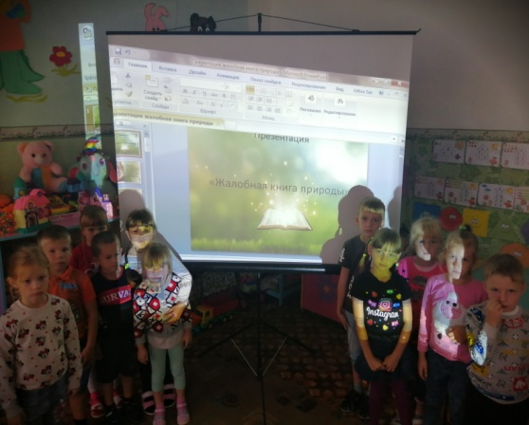

**Приложение 5**

**Конспект НОД**

**«Заповедник»**

**Цель:**расширять и систематизировать представление детей о заповеднике, для чего они создаются на основе конструирования;

**Задачи:**

**Образовательная:** Закрепить знание детей о значимости Красной книги; совершенствовать диалогическую и монологическую речь, четко произносить слова и звуки.

**Развивающая:**Находить отличие между заповедником и зоопарком учить узнавать и различать их по внешнему виду.

**Воспитательная:** Воспитывать у детей интерес к природе родного края, желание больше узнать о ней; формировать ответственное, бережное отношение к природе, желание принять посильное участие в ее охране и защите.

**Ход занятия:**

**Воспитатель:** много на земле растений и животных, которых мы можем видеть каждый день в лесу, парке, дома. Есть такие животные, которых мы можем увидеть в зоопарке. Но есть такие животные, которых на земле осталось очень-очень мало. Их также называют – редкие животные. Поэтому их надо беречь и охранять. Вот для этой цели создаются заповедники. Если бы их не было, то многие растения и животные просто бы не существовали. Что же такое заповедник?

**Дети:** Это место, где вся природа охраняется человеком. В заповеднике нельзя рубить деревья, рвать цветы, стрелять птиц и зверей.

**Воспитатель:** Правильно, ребята. Заповедник – это такие участки природы, которые сохраняются в естественном состоянии. В заповедниках проводится научно – исследовательская работа. Там работают ученые. Они изучают многообразие животного и растительного мира. Многие виды животных и растений, которые находились под угрозой исчезновения, восстановили свою численность и расселены за его приделы. В заповедник приезжают только на экскурсию, где знакомятся с красотой и богатством заповедных мест.

Наши животные, которые стоят на полочке, тоже желают отправиться в заповедник. Но как мы это сделаем? Мы же не волшебники.

**Дети**: Надо его построить.

**Воспитатель:** Из чего?

**Дети:** Из конструктора.

**Воспитатель:** Хорошо. Тогда принимаемся за работу. Оградили заповедник и посадили деревья. Поместили туда животных. Теперь будем о них заботиться. Расставляем по заповеднику кормушки. Вот им как хорошо!

Ребята, как вы думаете нравиться нашим зверям заповедник? А только ли в заповедниках надо беречь природу? (Ответы детей).

Правильно, охранять родную природу надо в любом месте.

**Приложение 6**

**Конспект по познавательному развитию.  
 «Зоопарк»**

**Цель:** Обобщить и систематизировать представление детей о животных нашей страны и других стран; воспитывать культуру поведения, познавательный интерес к объектам природы, развивать у детей, память, логическое мышление, воображение. Активизировать словарь (ветеринар, экскурсовод, афиша).

**Задачи:**

1. Образовательная:

- Способствовать расширению знаний о животных, об их внешнем виде, по памяти характеризовать их;

- Помочь детям усвоить новые профессии: «Ветеринар», «Экскурсовод»;

- Стимулировать творческую активность детей в игре, формировать умение развивать сюжет игры, используя строительный напольный материал;

2. Развивающая:

- Развивать речь детей, закреплять звукопроизношение.

- Обогащать словарный запас.

- Тренировать память, внимание.

3. Воспитательная

- Формировать дружеские, добрые взаимоотношения детей в процессе игры,

- Воспитывать доброе отношение к животным, любовь к ним и заботу о них.

**Предварительная работа:** чтение книг художественной литературы экологической тематики (А. Н. Рыжова) просмотр DVD дисков.

Беседы о животных с использованием иллюстраций о зоопарке,

Рассматривание альбома «Дикие животные». Загадывание и отгадывание загадок о животных. Чтение художественной литературы о животных.

Изображение животных трафаретами. Раскрашивание изображения животных,

**Ход занятия:**

Дети сидят на стульчиках, которые стоят полукругом. Воспитатель вносит большой плакат «Зоопарк».

**Воспитатель:** - Ребята, посмотрите, что я вам принесла! Сегодня утром я шла в детский сад и на воротах увидела красивую афишу. Кто знает, что такое афиша? (ответы детей). - Афиша – это объявление о спектакле, концерте, лекции и т. п., вывешиваемое на видном месте. Давайте рассмотрим поближе.

Дети становятся вокруг стола и рассматривают музыкальный плакат «Зоопарк».

**Воспитатель**: - Как вы думаете, куда нас приглашают? (*Ответы детей).*

- Правильно, нас приглашают в зоопарк! Скажите, кто из вас был в зоопарке? *(Ответы детей).* Кто знает, что такое зоопарк? *(Ответы детей).*

Зоопарк, как всем известно,— это место, где содержатся и демонстрируются посетителям живущие сегодня на земле животные. Скажите, а кто работает в зоопарке? *(Ответы детей).*

**Ответ:** директор, кассир, рабочие по уборке территории, экскурсовод, повар, ветеринар.

**Воспитатель:** - Кто знает, кто такой экскурсовод? *(Ответы детей).*

- Экскурсовод – это человек, который рассказывает интересные истории о картинах, животных и других вещах.

- Кто такой ветеринар? *(Ответы детей).*

- Правильно, ветеринар – это врач, который лечит животных.

- Ребята, посмотрите, чьи это следы?

Воспитатель обращает внимание детей на следы зверей, разложенных на полу.

**Воспитатель: -** Давайте пойдем по ним и посмотрим куда они ведут!

Воспитатель с детьми выстраиваются друг за другом и под музыку из мультфильма «Маша и медведь» «Зверя по следам такого» идут по следам зверей по группе и останавливаются перед вывеской «Зоопарк».

**Воспитатель: -** Ребята, куда же привели нас следы? (Ответы детей: в зоопарк).

- А кто живет в зоопарке? *(Ответы детей).*

- Правильно! А сейчас вам предлагаю поиграть в игру «Зоопарк»

Дети распределяют роли и выбирают атрибуты для игры. Все занимают свои рабочие места.

**Воспитатель:** - Ребята, чтобы попасть в зоопарк, нам нужны пригласительные билеты. Где мы можем их приобрести? *(Ответы детей: в кассе).*

- Правильно, в кассе. Билеты продает кассир.

Дети и воспитатель подходят к кассе, получают билеты и проходят в зоопарк.

Вдруг раздается телефонный звонок у директора (ребёнка) в кабинете:

- Алло! Здравствуйте! Да, это зоопарк. Да, конечно, привозите!

(Кладет трубку и говорит, что сейчас к нам привезут 10 животных, но для них нет клеток. Их срочно нужно построить).

**Воспитатель:** - Ребята, давайте построим для животных вольеры. Кто знает, что такое вольер? *(Ответы детей).*

- Из чего мы будем строить вольеры? ( *ответы детей: из большого строительного материала).*

- Да, мы построим их из большого строительного материала. А сейчас предлагаю поиграть в игру «Кто построит лучший вольер для животных»

Дети под руководством воспитателя и под веселую музыку строят вольеры из крупного строительного материала.

**Воспитатель:**- Молодцы! Все справились! Вольеры готовы!

Звучит сигнал машины. Ребенок в роли шофера завозит грузовик с животными.

Воспитатель: - Ребята, давайте посмотрим каких животных привезли. Отгадайте загадки и они выйдут из машины.

Воспитатель загадывает загадки про каждого животного. Дети с интересом их отгадывают.

**Воспитатель:** - Скажите, какие это животные домашние или дикие? (Ответы детей: дикие).

**Воспитатель: -** А теперь предлагаю наших животных показать ветеринару.

Ветеринар (ребенок) осматривает животных: внешний вид, измеряет температуру и т.д.

**Воспитатель:** - Скажите, доктор, все ли животные здоровы? *(Ответ: да).*

- Тогда предлагаю наших зверей (игрушки) разместить по вольерам.

- Ребята, назовите животных, которые находятся в нашем зоопарке.

*(Ответы детей:* медведь, слон, тигр, лев, кенгуру, жираф, зайцы, лиса, волк, обезьяна).

- Кто из них спит зимой? (Ответ детей: медведь).

- Где он спит? (Ответ: в берлоге).

- Что он любит есть? (Ответ: ягоды, мед).

- Молодцы! Пойдем дальше. (Подходят к другому вольеру).

- Посмотрите, кто это? (Ответ: жираф).

- Правильно - это жираф. Самое высокое животное на земле. Узор из пятен на его коже никогда не повторяется. Жираф ест ветки, листья деревьев.

**Воспитатель:** - Ребята, кто из вас может рассказать о каком – либо животном?

Дети по желанию рассказывают о том животном, которое они выбрали. Воспитатель дополняет ответы детей.

**Воспитатель: -** Вот и наступило время обеда.

Повар (ребенок) подносит еду каждому животному.

Воспитатель рассказывает детям, что очень опасно близко подходить к клеткам с животными, нельзя кормить их печеньем, конфетами, протягивать к ним руки, не шуметь в зоопарке.

**Воспитатель:** - В нашем зоопарке работает фотограф. Желающие сфотографироваться около животных подходите к фотографу.

Выходит ребенок с фотоаппаратом и начинает фотографировать детей.

**Воспитатель: -** Ребята, наши животные устали и им надо отдохнуть. Давайте придем к ним в следующий раз.

- Посмотрите, опять появились чьи-то следы!

Воспитатель обращает внимание детей на следы, лежащие на ковре.

**Воспитатель:** - Давайте посмотрим, куда же на этот раз они нас приведут.

Воспитатель вместе с детьми друг за другом идут по следам под музыку из мультфильма «Маша и медведь» «Зверя по следам такого» и подходят к сундучку.

**Воспитатель: -** Ребята, посмотрите, что это за сундучок?

Воспитатель открывает сундучок, в котором находится печенье в виде животных.

**Воспитатель:** - Какие тут угощения! Это от жителей зоопарка. Они говорят большое спасибо за то, что мы побывали у них в гостях.

Воспитатель раздает печенье детям.

**Воспитатель:** - Мы и не заметили как оказались в детском саду. Наше путешествие подошло к концу. Все вы молодцы!

**Приложения 7**

**«Экологические игры для детей дошкольного возраста»**

**Игра с мячом «Я знаю…»**

**Цель*:***Формировать умение называть несколько предметов объекта одного вида. Развивать умение объединять предметы по общему признаку.

**Игровые действия:** дети становятся в круг, в центре – ведущий с мячом. Ведущий бросает мяч и называет класс объектов природы (птицы, деревья, цветы, животные, растения, насекомые, рыбы). Ребёнок, поймавший мяч, говорит: «Я знаю 5 названий цветов» и перечисляет (например, ромашка, василёк, одуванчик, клевер, кашка) и возвращает мяч ведущему. Второму ребёнку ведущий бросает мяч и говорит: «Птицы» и так далее.

**«Птицы, рыбы, звери»**

**Цель:**Упражнять детей в умении называть предмет определённой группы предметов.

**Игровые действия:** ведущий бросает мяч ребёнку и произносит слово «птицы». Ребёнок, поймавший мяч, должен подобрать видовое понятие, например, «воробей», и бросить мяч обратно. Следующий ребёнок должен назвать птицу, но не повториться. Аналогично проводится игра со словами «звери» и «рыбы».

**Приложение 8**

**Дидактические игры по экологии**

**«Природа и человек».**

**Цель:** закрепить и систематизировать знания детей о том, что создано человек и что дает человеку природа.

Материалы: мяч.

Ход игры: воспитатель проводит с детьми беседу, в процессе которой уточняет их знание о том, что окружающие нас предметы или сделаны руками людей или существуют в природе, и человек ими пользуется; например, лес, уголь, нефть, газ существует в природе, а дома, заводы создает человек.

«Что сделано человеком»? спрашивает воспитатель и бросает мяч.

«Что создано природой»? спрашивает воспитатель и бросает мяч.

Дети ловят мяч и отвечают на вопрос. Кто не может вспомнить, пропускает свой ход.

**«Что было бы, если из леса исчезли…».**

**Цель:** закреплять знания о взаимосвязи в природе.

Ход игры: воспитатель предлагает убрать из леса насекомых: - Что бы произошло с остальными жителями? А если бы исчезли птицы? А если бы пропали ягоды? А если бы не было грибов? А если бы ушли из леса зайцы?

Оказывается, не случайно лес собрал своих обитателей вместе. Все лесные растения и животные связаны друг с другом. Они друг без друга не смогут обходиться.

**«Какие все мы разные**»

**Цель:**показать многообразие природного мира, его неповторимость, выделить хорошие качества любого природного объекта.

Воспитатель дает задание: Встаньте налево те, кто больше любит море, направо – те, кто больше любит речку, а посередине пусть останутся те, кому нравится и то, и другое.

Затем детям дают вопросы:

- Почему тебе нравится море?

- Почему ты любишь речку?

- Почему ты остался посредине?

Варианты заданий: зима – лето, ромашка – колокольчик, дождь – снег.

В конце игры воспитатель должен сделать вывод, что и то и другое хорошо, надо лишь замечать это хорошее в природе. В результате проведения таких игр детям становится трудно выбирать то, что лучше и они остаются посередине. Однако, это не является целью игры.

**«Польза - вред»**

**Цель:**дать понять детям, что в природе нет ни полезных, ни вредных, одни только необходимые.

Первый вариант: «Польза – вред» ( тема: живая природа).

Дети должны встать в круг. Воспитатель задает вопрос: «Какая польза от пчелы? », дети должны по очереди ответить на вопрос, не повторяя ответы товарищей. Затем задание меняется: «Какой вред от пчелы? »

**«Экологи».**

**Цель**: закреплять знания детей о природе.

Ход игры: Воспитатель напоминает детям, что люди, которые занимаются изучением природы и вопросами ее охраны, называются экологами, и предлагает побыть им в роли экологов. Остальные дети будут задавать им вопросы:

1.Если мы будем охранять птиц в лесу, кому мы поможем?

2.Для чего природе нужны хищники?

3.Что такое красная книга и для чего она нужна?

4.Для чего люди создают заповедники?

5.Расскажите, как связаны между собой елка, белка, рысь?

6.Какую помощь растениям оказывают животные, насекомые?

и так далее.

**Приложение 9**

Продуктивная деятельность «Лепка»

Подготовительная группа

**Тема «Снежный баран»**

**Задачи:**  Формировать умение у детей лепить животное снежного барана (из красной книги), используя приемы: катание, заглаживание, надавливание, плотное соединение частей. Продолжать учить дополнять изделия деталями (спички), а так же работать стекой (отрезание). Развивать мелкую моторику рук, воображение.

**Материал**: пластилин, картон, дощечка – подкладка, стеки, спички.

**Интеграция:**художественное творчество, труд, познание, коммуникация.

**Ход занятия:**

**Воспитатель:** Ученые мира создали Международный союз охраны природы, который стал изучать, каким растениям и животным надо помочь в первую очередь. Составили списки растений, животных которые исчезли или находятся под угрозой, издали в виде книги и назвали ее…?

Эта книга называется так потому, что красный цвет –означает сигнал опасности. Он заставляет своей яркостью всех обратить внимание на указанную опасность, в данном случае предостерегает людей о возможных тяжёлых последствиях, которые произойдут с гибелью целых видов растений и животных.

В неё заносятся все данные о растениях и животных, которые срочно нуждаются в опеке и защите.

Каждая страница книги имеет свой цвет. Вот эти цвета: черный, красный, желтый, зеленый.

Чёрная – уже вымерли (морская корова, странствующие голуби и другие).

**Красная** – исчезающие виды (снежный барс, красный волк, амурский тигр).

**Жёлтая** – редкие виды (розовый фламинго, джейран).

**Зелёная** – восстановленные виды (речной бобр, лось).

Работа с иллюстрацией снежного барана.

Сегодня мы будем лепить животное из красной книги – Снежный баран.

Демонстрация образца.

**Пальчиковая гимнастика.**

**Выполнение работы:** Лепится овальное туловище, голова вытягивается из овала. Спички оборачиваются тонким слоем пластилина – ноги. До соединения задних ног и туловища нужно ноги с задней стороны примазать белым пластилином и брюшко. Дополняем деталями – уши, рога, рот, нос, копыта.

**Рефлексия:**

Воспитатель: Ребята вам понравилось наше занятие? (ответ детей). Кого мы сегодня лепили? (ответ детей). Проверка и обсуждение работ.

Уборка рабочего места

Работа детей.

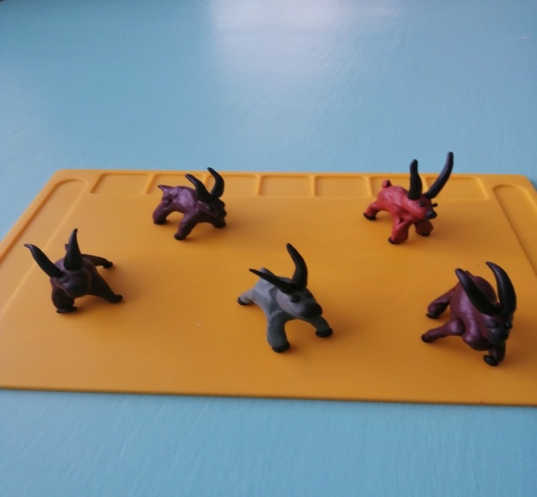

**Приложения 10**

**План-конспект НОД по аппликации в подготовительной группе**

**«Белые медведи»**

**Цель:** Формирование навыков в создании выразительного образа в аппликации из ваты. Закреплять умение оформлять и располагать композицию на листе бумаги. Развивать воображение, творчество. Закреплять представления о животных Крайнего Севера.

**Демонстрационный материал**: Глобус и физическая карта мира, фотографии природы северного полюса, предметные картинки с изображением обитателей холодных стран.

**Раздаточный материал:**

Листы бумаги синего цвета, листы белой бумаги, шаблоны белых медведей, вата, ватные диски, салфетки, простые карандаши, ножницы, клей, кисти, салфетки.

**Предварительная работа**: Рассматривание энциклопедии и другие издания по теме, фотографий природы Крайнего Севера, аудиозапись шума метели, вьюги, просмотр мультипликационного фильма «Умка».

**Ход занятия:**

**Воспитатель:** Ребята, вы знаете, есть такое место на земле, где лед никогда не тает - это Арктика. (Демонстрация фотографий и картинок северного полюса.)

**Воспитатель:** А как вы думаете, могут ли тут жить какие-нибудь животные? (ответ детей)

**Воспитатель:** Кто же это? Назовите. (Ответ детей) *(*Белые медведи, моржи, тюлени и т. д.)

**Воспитатель:** Правильно. А сегодня мы с вами отправимся в путешествие к Северному полюсу (Рассматривание картинок северного полюса). У них в отличие от бурых сородичей, у белых медведей очень густой мех. Поэтому ни холод, ни снег, ни ледяная вода им не страшна. Медведи спят прямо в снегу. Белая шуба помогает медведю оставаться незамеченным.

**Воспитатель:** Ребята, давайте перед работой разомнём наши пальчики. **Пальчиковая гимнастика: «Звери»**  
**Воспитатель:** Вот ребята, теперь ваши пальчики готовы к работе, можете приступать к выполнению задания. (*В процессе выполнения работы помогать тем, кому требуется помощь).*

Ну а теперь, я вам предлагаю сделать белых медведей. Для этого нужно обвести по шаблону силуэты медведей на белой бумаге и вырезать. Далее - силуэты располагаем на голубом листе композиционно правильно и наклеиваем.

Затем нанести на них клей и приклеить тонкий слой ваты. Из ватных дисков сделать солнце и сугробы. Из маленьких скатанных шариков ваты - падающий снег. Из рваных кусочков белой бумаги сделать глыбы льда.

**Рефлексия:** Ребята, какие красивые белые медведи у вас получились! Такие великолепные работы могли получиться только у дружных ребят. Ребята, вам понравилось наше занятие? (Ответ детей). Что нового вы узнали и, что понравилось на занятии? *(Ответ детей).*

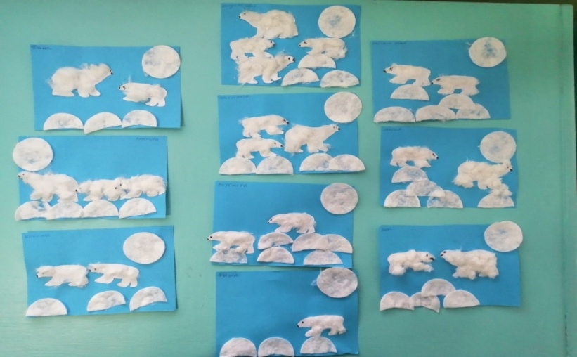

**Приложения 11**

**Раскрашивание раскрасок «Животное из Красной книги России».**

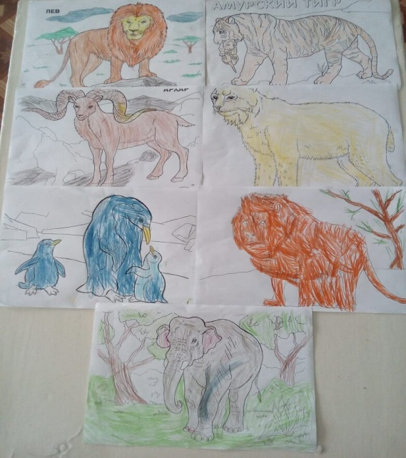

**Приложения 12**

**Плакат «Земля наш дом»**

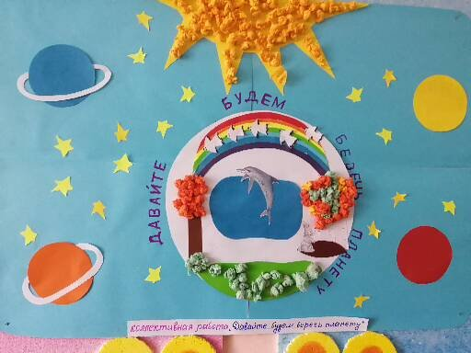

**Приложения 13**

**Правила поведения в лесу**

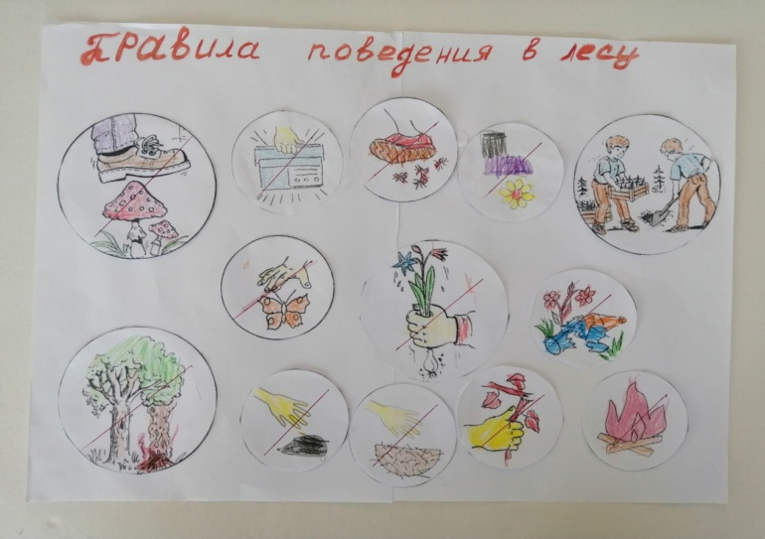

**Приложение 14**

**Акция принеси книгу**

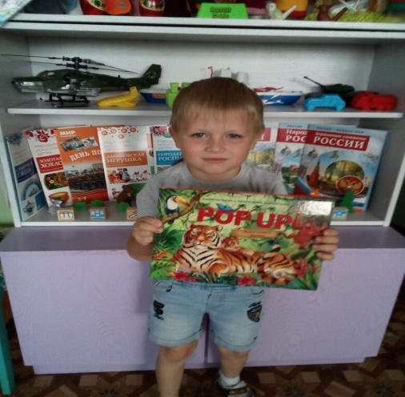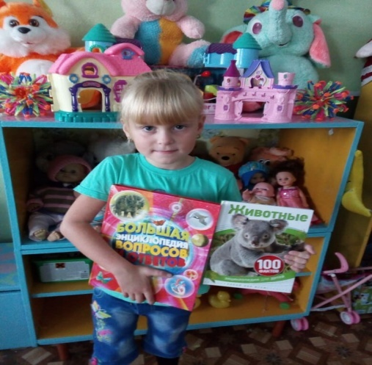

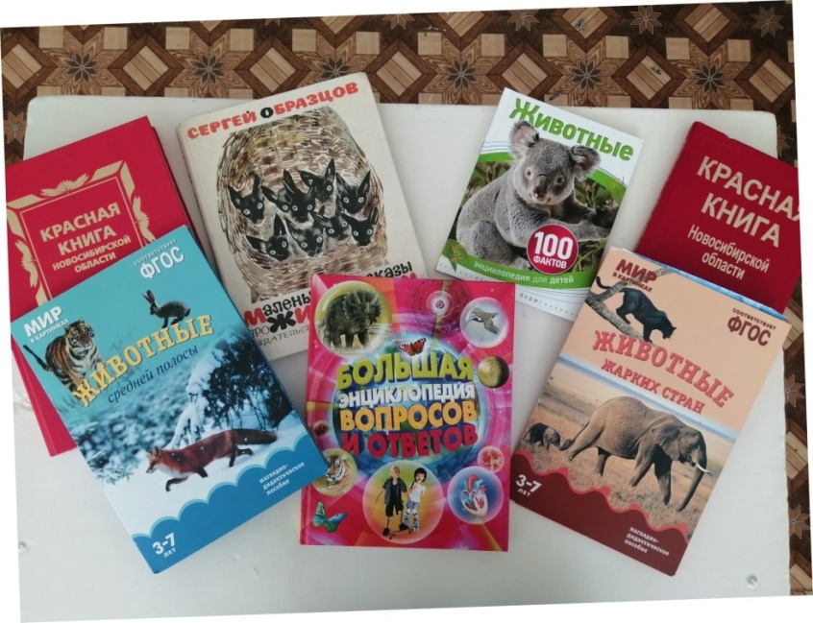

**Приложение 15**

**Создание Красной книги**

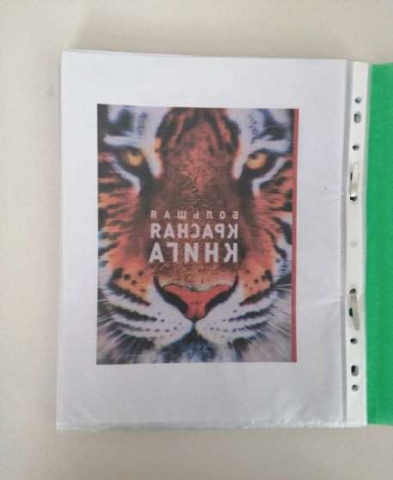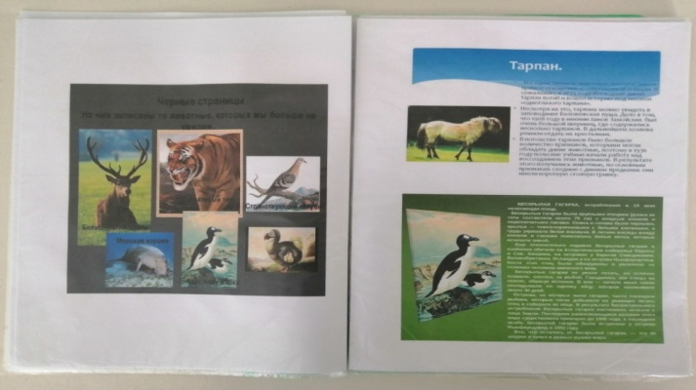

\

**Приложение 16**

**Памятка для родителей по экологическому воспитанию детей.**

**«ОХРАНА ЖИВОТНЫХ»**

-Нельзя подходить близко к гнёздам птиц. По твоим следам гнёзда могут отыскать и разорить хищники. Если случайно окажешься возле гнезда, не прикасайся к нему, сразу уходи. Иначе птицы родители могут совсем покинуть гнездо

 –Если у тебя есть собака, не бери её с собой в лес весной и в начале лета. Она легко может поймать нелетающих птенцов и беспомощных детёнышей зверей.

-Не лови и не уноси домой здоровых птенцов птиц и детёнышей зверей. В природе о них позаботятся взрослые животные

 – Обязательно подкармливай птиц зимой. А весной с помощью старших делай для них домики, скворечники. Животные связаны между собой в цепи питания. Поэтому, оберегая одних животных, ты часто помогаешь и другим. Если, например, охранять лягушек, будет больше цапель, которые кормятся лягушками.

-Животные связаны и с растениями. Если, например, собирать букеты в лесу или на лугу, будет меньше шмелей и бабочек, которым нектар цветов нужен для питания.

**НЕ ЗАБЫВАЙТЕ** о том, что растения дают убежище животным. Оберегайте травы, кусты, деревья, вы помогаете зверям, птицам, насекомым, которые укрываются в их зарослях.